Государственное учреждение культуры «Копыльская районная центральная библиотека имени Анатолия Астрейко» Минской области

ищет спонсоров

для реализации социально-ориентированного гуманитарного проекта «EVENT-библиотека»

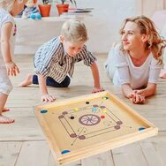

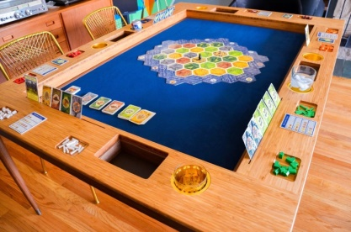

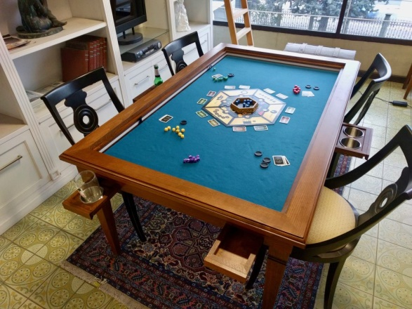

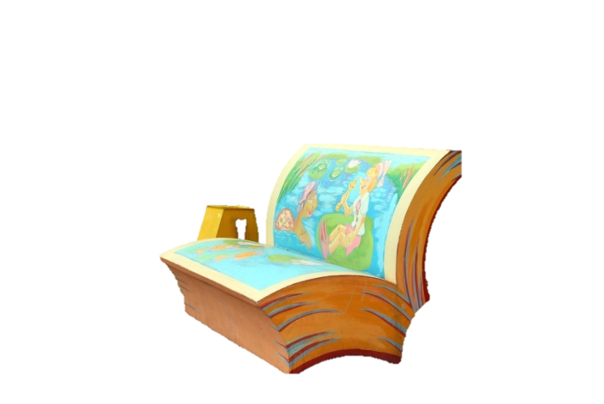

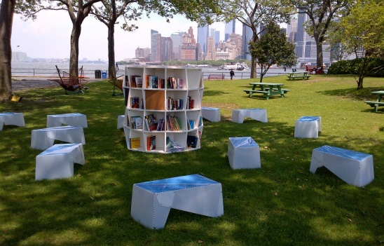

|  |
| --- |
| **Наименование проекта:** мобильный библиотечный читальный зал ««EVENT-библиотека»» |
|  | **Организация-заявитель, предлагающая проект**: ГУК «Копыльская районная центральная библиотека имени Анатолия Астрейко» |
|  | **Цель проекта:**  организация современного, удобного, мобильного пространства для отдыха, чтения, интеллектуального досуга и общения на свежем воздухе для рекламы услуг библиотеки, поддержания интереса к книге, привлечения к чтению и пользованию библиотекой жителей и гостей г. Копыля |
|  | **Задачи проекта:**  ×создать платформу для презентации актуальных предложений библиотеки;  ×создать условия для организации досуга потенциальных читателей библиотеки на открытых площадках города;  ×разработать комплекс мероприятий для мобильной библиотечной площадки, способствующей привлечению в библиотеку потенциальных читателей;  ×сформировать у потенциальных читателей потребность в чтении, интеллектуальном отдыхе и здоровом образе жизни. |
|  | **Целевая группа**: население города и района. |
|  | **Период реализации проекта:** долгосрочный |
|  | **Краткое описание гуманитарного проекта:**  «EVENT-библиотека» - событийный, специально разработанный комплекс мероприятий для **продвижения услуг библиотеки** с помощью какого-то запоминающегося события, известного широкой публике, или вновь созданного, платформа для презентации актуальных предложений библиотеки.  «EVENT-библиотека» - это пространство свободного общения и самореализации, открытая площадка для общественных и творческих акций, место равного доступа к информации, знаниям, образованию и творчеству.  Для того, чтобы мероприятия «EVENT-библиотеки» были зрелищными, смогли привлечь внимание большего количества потенциальных читателей, изменить в сознании жителей стереотипное восприятие библиотеки, нам необходим набор соответствующих атрибутов. |
|  | **Обоснование.**  В последние годы в работе библиотек появилось много новых нестандартных форм деятельности, призванных способствовать продвижению книги и чтения в обществе, обучать культуре интеллектуального досуга. Некоторые из них уже вошли в практику работы нашей библиотеки.  На протяжении года, во время проведения городских праздников (Масленица, Фестиваль картофеля и т.д.), массовых гуляний (День города, День Победы, День Независимости и т.д.) наша библиотека организует тематические площадки с набором мероприятий, присущих тому или иному празднику.  Для проведения креативных мероприятий необходимо и креативное пространство, снабженное атрибутами для мобильного передвижения библиотеки.  Для создания библиотечной площадки, которая позволит организовать работу библиотеки так, чтобы любой человек, присутствующий на площадке, мог стать читателем без правил и условностей, представить богатство и разнообразие книжно-журнального фонда; изменить в сознании жителей стереотипное восприятие библиотеки; привлечь новых читателей в стены библиотеки нам необходимо следующее:  -шатёр-павильон,  - многофункциональная модульная мебель  - мобильные стеллажи  - оборудование для экспозиционно-выставочной деятельности  -пластиковая мебель  -баннеры с библиотечной тематикой  -наборы интеллектуальных игр  -наборы спортивного инвентаря  -макет книги большого формата  -костюмы литературных героев  -литературный кованый мостик  - фирменные костюмы для работников библиотеки  - интерактивная доска;  - арт-терапевтические наборы;  - новинки детской литературы (книги-игрушки, тактильные книги);  -настольные развивающие игры, игровые принадлежности, мягкие игрушки |
|  | **Этапы реализации.**  **1этап. Подготовительный.**  Разработка проекта.  **2 этап. Основной.**  Реализация проекта:  - Подготовка и реализация сценарного мероприятия к тому или иному событию, куда входят:  фото-кроссинги, мастер-классы, интерактивные игры, литературные open-air, конкурсные и образовательные программы, тренинги, встречи, экспозиции, презентации, выставки.  - Оснащение мобильной библиотечной площадки современной удобной мебелью, новейшим оборудованием, инвентарем и настольными играми.  - обеспечение площадки специальным библиотечным фондом.  - Приобретение призов.  - Оборудование вариантов и зон мобильной площадки:  **3 этап. Завершение проекта.**  Анализ эффективности результатов проекта.  Составление отчета. |
|  | **Общий объем финансирования (в долларах США)** – 50 000 $ |
|  | **Место реализации проекта** (область/район, город): Минская обл.,  г. Копыль |
|  | **Контактное лицо**(инициалы, фамилия, должность, телефон, адрес электронной почты).  Елена Игоревна Пилат, директор государственного учреждения культуры «Копыльская районная центральная библиотека имени Анатолия Астрейко»,  222417, Минская обл., г. Копыль, ул. Замковая,1а  тел. 8(01719)**5-05-92,**e-mail:[**bibl@kopyl.gov.by**](mailto:bibl@kopyl.gov.by) |